Konzeption Kindertagespflege ,,Honigbären‘‘

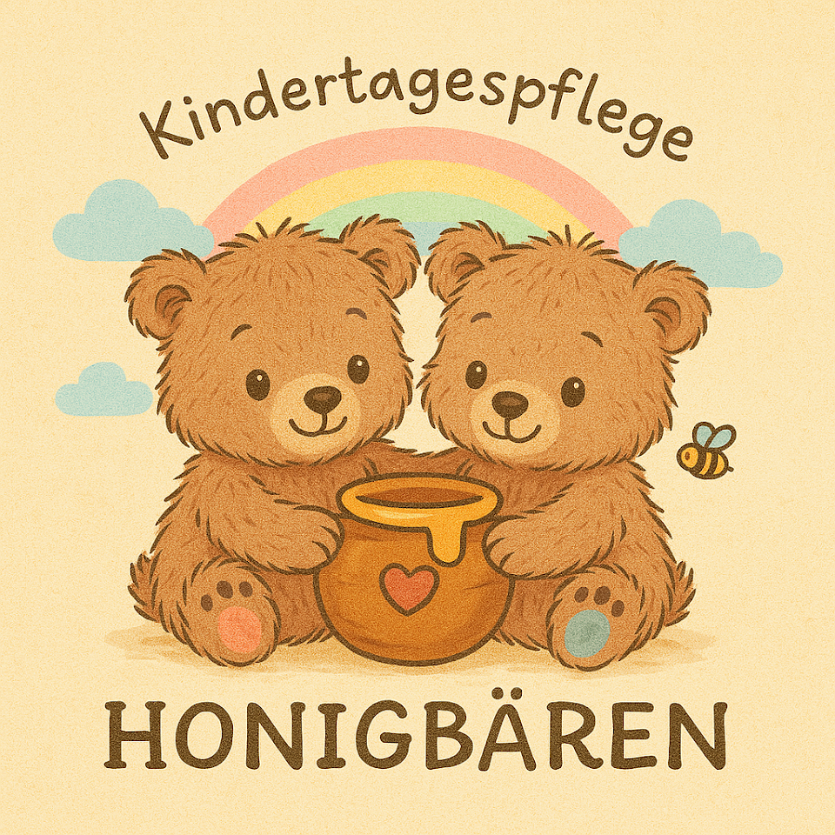

Branka Aksit
Stephan-Heise-Str.39
60488 Frankfurt am Main
Tel.-Nr.: 01573 7737296

Inhaltsverzeichnis

1. Einleitung
1.1 Über mich
2.1 Räumlichkeiten
2.2 Hygiene und Sauberkeit
3. Pädagogischer Ansatz
3.1 Die Eingewöhnung
3.2 Werte und Erziehungsziele
3.3 Pädagogischer Schwerpunkt
4. Tagesablauf
4.1 Struktur eines Tages
4.2 Ernährung und Gesundheitsbewusstsein
4.3 Ruhezeiten
5. Öffnungs- und Schließzeiten
6. Ziele
6.1 Entwicklungsförderung und Selbstständigkeit
6.2 Zusammenarbeit mit den Eltern
7. Kosten der Unterbringung
8. Abschließende Worte
9. Literaturverzeichnis

1 Einleitung
1.1 Über mich
Mein Name ist Branka Aksit. Ich bin 28 Jahre alt und Mutter zweier Kinder. Kinder waren schon immer ein zentraler Bestandteil meines Lebens, sei es durch meine große Familie, meine frühen Erfahrungen als Babysitterin oder meine tiefe Begeisterung für die Entwicklung und Betreuung von Kindern. Schon in jungen Jahren war mir klar, dass ich in einem Beruf arbeiten möchte, der mit Kindern zu tun hat. Dennoch führte mich mein erster beruflicher Weg zunächst in den Einzelhandel. Doch mit der Geburt meines ersten Kindes wuchs mein Interesse an der frühkindlichen Erziehung und Betreuung immer weiter. Ich erkannte, wie bedeutend die ersten Lebensjahre für die Entwicklung eines Kindes sind und wie viel Liebe, Geduld und Struktur sie in dieser Zeit benötigen. Diese Erkenntnis bestärkte mich in der Entscheidung, als Tagespflegeperson tätig zu werden. Ich absolvierte die erforderliche Qualifikation und erhielt die Pflegeerlaubnis des Hochtaunuskreises für bis zu fünf Kindern.
Ich bin Mitglied der Familieninitiative FAMBINIS in Friedrichsdorf und stehe dort im regelmäßigen fachlichen Austausch mit anderen Tagespflegepersonen. Zudem nehme ich regelmäßig an Fort- und Weiterbildungen teil, um meine pädagogische Arbeit kontinuierlich weiterzuentwickeln.
Mein Ziel ist es, den Kindern eine liebevolle, fördernde und strukturierte Umgebung zu bieten, in der sie sich geborgen fühlen und individuell entfalten können. Die Eltern, die mir ihr wertvollstes Gut anvertrauen, können sich darauf verlassen, dass ihre Kinder bis zum Eintritt in den Kindergarten von mir mit großer Fürsorge betreut werden. Um eine bestmögliche Betreuung und Eingewöhnung zu gewährleisten, vergebe ich ausschließlich Vollzeitplätze mit einer wöchentlichen Betreuungszeit von 40 Stunden. Besichtigungstermine können jederzeit telefonisch oder per E-Mail vereinbart werden. Ich freue mich darauf, Sie und Ihr Kind kennenzulernen!
Ihre Branka Aksit

2 Die Kindertagespflege
2.1 Räumlichkeiten
Die Kindertagespflege „Honigbären“ befindet sich in den Räumen der VZF in der Hugenottenstraße 119, 61381 Friedrichsdorf. Ich nutze dort meine eigenen, Räumlichkeiten, die Schritt für Schritt kindgerecht gestaltet werden. Beim Betreten erwartet die Kinder eine kleine Garderobe mit einem festen Platz für jedes Kind, versehen mit einem Foto, an dem Jacken oder andere Kleidungsstücke aufgehängt werden können. Zusätzlich hat jedes Kind eine eigene Kiste für persönliche Dinge wie Kuscheltiere oder Schnuller. Der Betreuungsraum bietet viel Platz für Bewegung, freies Spiel, ruhige Momente in der Lese- oder Kuschelecke und kleine Gruppenaktivitäten. Gelegentlich biete ich Bastelaktionen an, je nach Jahreszeit oder Anlass. Ein weiterer Raum kann flexibel genutzt werden und wird zur Mittagszeit zu einem Schlafraum umfunktioniert. Dabei werden die Rollos heruntergelassen und der Raum abgedunkelt, um eine ruhige Atmosphäre für den Mittagsschlaf zu schaffen. Jedes Kind hat dort seinen festen Schlafplatz mit eigener Matratze. Außerhalb der Ruhezeiten steht der Raum je nach Bedarf als zusätzlicher Bewegungsraum zur Verfügung, zum Beispiel für freies Toben oder auch als Rückzugsort für ruhige Momente. Die flexible Nutzung dieses Raums ermöglicht es, individuell auf die Bedürfnisse der Kinder einzugehen. Die Kindertagespflege ist Teil eines Zusammenschlusses mit einer weiteren Tagesmutter in denselben Räumlichkeiten der VZF. Jede von uns betreut ihre eigene Kindergruppe in getrennten, individuellen Räumen. Dennoch gestalten wir bei Gelegenheit gemeinsame Aktivitäten, wie zum Beispiel einen Morgenkreis, Ausflüge zum Spielplatz oder ein gemeinsames Mittagessen. Zusätzlich steht uns ein kleiner Toberaum zur Verfügung, der von beiden Gruppen genutzt werden kann. Dort gibt es unter anderem ein kleines Bälle-Bad, das den Kindern viel Freude und Bewegung ermöglicht.

2.2 Hygiene und Sauberkeit
Sauberkeit und Hygiene sind in der Kindertagespflege ,,Honigbären‘‘ von höchster Bedeutung. Die Räumlichkeiten werden täglich nach der Betreuungszeit gereinigt, um eine hygienische und angenehme Umgebung für die Kinder zu gewährleisten. Spielzeug und andere häufig genutzte Gegenstände werden regelmäßig gesäubert. Zudem werden die Kinder aktiv in das gemeinsame Aufräumen nach der Freispielzeit eingebunden. Dies vermittelt ihnen ein Bewusstsein für Ordnung und Verantwortungsbewusstsein. Jeden Freitag nach den Öffnungszeiten erfolgt eine gründliche Grundreinigung, um sicherzustellen, dass alle Räume hygienisch und frisch in die neue Woche starten.

3 Pädagogischer Ansatz
3.1 Die Eingewöhnung
Mein Pädagogisches Konzept orientiert sich an der ,,Emmi-Pikler-Pädagogik‘‘ (siehe Abschnitt 6) sowie dem ,,Berliner Eingewöhnungsmodell‘‘. Ziel ist es, den Kindern eine liebevolle und sichere Umgebung zu bieten, in der sie sich individuell entfalten können. Die Eingewöhnung ist eine besonders wichtige Phase für jedes Kind, da sie den Grundstein für eine vertrauensvolle Beziehung legt. Die Eingewöhnung erfolgt sanft und individuell, angelehnt an das Berliner Modell. Die ersten Tage dienen dem Kennenlernen der neuen Umgebung gemeinsam mit den Eltern. Frühestens nach einer Woche erfolgen kurze Trennungsversuche, die sich nach den Bedürfnissen des Kindes richten. Die gesamte Eingewöhnung dauert in der Regel vier bis sechs Wochen. Jedes Kind hat jedoch sein eigenes Tempo, weshalb ich individuell entscheide, wann es bereit ist für die nächsten Schritte.

3.2 Werte und Erziehungsziele
In der Kindertagespflege ,,Honigbären‘‘ sind Werte wie Respekt, Toleranz, Selbständigkeit und Mitgefühl von zentraler Bedeutung. Ich ermutige die Kinder, ihre eigene Persönlichkeit zu entfalten, soziale Kompetenzen zu entwickeln und sich gegenseitig mit Achtung zu begegnen. Ich mache keine Unterscheidung zwischen ,,Mädchen-‚‘‘ und ,,Jungenspielzeug‘‘. Jedes Kind darf in jede Rolle schlüpfen, die es möchte. Das Spielen ist für Kinder eine wesentliche Form des Lernens. In der Tagespflege ,,Honigbären‘‘ möchte ich sie ermutigen, Neues zu entdecken, Selbstständig zu werden und ein gesundes Selbstbewusstsein zu entwickeln.

,, Zusammenkommen ist ein Beginn
Zusammenbleiben ist ein Fortschritt
Zusammenarbeiten ist ein Erfolg‘‘.
-Henry Ford

4 Tagesablauf
4.1 Struktur eines Tages
Ein strukturierter Tagesablauf gibt den Kindern Sicherheit und Orientierung. Rituale und wiederkehrende Abläufe helfen ihnen, sich in der Gruppe zurechtzufinden und sich wohlzufühlen. Gleichzeitig bleibt ausreichend Raum für individuelles Spielen und spontane Aktivitäten.
Unser Tagesablauf in der „Honigbären“ sieht wie folgt aus:
08:00 – 09:00 Uhr | Ankunft & Frühstück
Die Kinder kommen nach und nach an und haben die Möglichkeit, ein ausgewogenes Frühstück einzunehmen. Wer bereits zu Hause gefrühstückt hat, kann sich währenddessen mit einer ruhigen Beschäftigung wie Bilderbuchbetrachtung beschäftigen.
09:15 Uhr | Morgenkreis
Im Morgenkreis kommen alle Kinder zusammen. Wir singen Lieder, begrüßen den neuen Tag und besprechen gemeinsam, was wir heute unternehmen werden. Dies stärkt das Gemeinschaftsgefühl und vermittelt den Kindern gehört und ernst genommen zu werden.
09:30 – 11:00 Uhr | Freispiel & geplante Aktivitäten
In dieser Zeit dürfen die Kinder frei entscheiden, womit sie sich beschäftigen möchten. Die Auswahl reicht von Rollenspielen in der Spielküche über Bauen mit Holzklötzen bis hin zu kreativen Tätigkeiten wie Malen oder Basteln. An manchen Tagen unternehmen wir auch kurze Ausflüge zu nahegelegenen Spielplätzen.
11:00 Uhr | Aufräumen & Vorbereitungen fürs Mittagessen
Gemeinsam räumen wir den Spielbereich auf. Dies stärkt das Verantwortungsbewusstsein der Kinder und vermittelt ihnen ein Gefühl von Ordnung. Anschließend gehen wir zum Händewaschen und Wickeln über.
11:30 – 12:00 Uhr | Mittagessen
Das Mittagessen der Kindertagespflege ,,Honigbären‘‘ wird täglich durch die VZF frisch zubereitet.
12:00 – 14:00 Uhr | Mittagsruhe
14:00 – 16:00 Uhr | Nachmittagsgestaltung & Abholzeit
Am Nachmittag beginnt die Freispielzeit. Die Kinder dürfen selbst entscheiden, womit sie sich beschäftigen möchten – sei es durch Rollenspiele, Verkleidungsspiele oder Bewegung im Toberaum. Diese Phase ist bewusst offen gestaltet, damit jedes Kind seinem individuellen Spielinteresse nachgehen kann. Währenddessen erfolgt nach und nach die Abholung durch die Eltern.
4.2 Ernährung und Gesundheitsbewusstsein
Das Mittagessen der Kindertagespflege ,,Honigbären‘‘ wird täglich durch die VZF frisch zubereitet. Die Eltern werden regelmäßig über einen Essensplan informiert, der zeigt, welche Mahlzeiten angeboten werden. Das Frühstück sowie die Zwischenmahlzeiten werden von mir selbst zubereitet. Ich lege großen Wert auf frische, saisonale und möglichst unverarbeitete Lebensmittel. Zum Frühstück biete ich unter anderem Vollkornprodukte sowie Obst und Gemüse der Saison an. Auch in der Snackzeit stehen gesunde Alternativen wie frisches Obst, Gemüsesticks oder gelegentlich Vollkornkekse zur Verfügung. Stark verarbeitete Lebensmittel werden weitgehend vermieden. Mein Ziel ist es, den Kindern eine gesunde Ernährung nahezubringen und sie frühzeitig für bewusste Essgewohnheiten zu sensibilisieren.

4.3 Ruhezeiten
Kinder brauchen ausreichend Schlaf, um Eindrücke zu verarbeiten und sich gesund zu entwickeln. In der ,,Honigbären‘‘ gibt es eine feste Mittagsruhe von 12:00 bis spätestens 14:00 Uhr. Jedes Kind hat seinen eigenen Platz im Schlafraum. Eine ruhige Atmosphäre mit gedimmtem Licht hilft dabei, zur Ruhe zu kommen. Kinder, die nicht schlafen, dürfen sich leise mit einem Buch beschäftigen. Da ein ungestörter Schlaf wichtig für die Entwicklung ist, sind Abholungen während der Mittagsruhe nicht möglich. Ich stehe jedoch im engen Austausch mit den Eltern, falls individuelle Anpassungen nötig sind.

5 Öffnungs- und Schließzeiten
Die Kindertagespflege ,,Honigbären‘‘ ist von Montag bis Freitag von 08:00 bis 16:00 Uhr geöffnet.
Die jährlichen Schließzeiten werden spätestens im November des Vorjahres bekannt gegeben.

6 Ziele der Betreuung
6.1 Entwicklungsförderung und Selbstständigkeit
Meine pädagogisches Konzept orientiert sich an der ,,Emmi-Pikler-Pädagogik‘‘, die davon ausgeht, dass jedes Kind seine Entwicklung in seinem eigenen Tempo durchläuft. Ich fördere die Kinder, indem ich ihnen eine Umgebung biete, in der sie sicher explorieren, eigenständig Entscheidungen treffen und ihre Selbstständigkeit entwickeln können. Die Selbstwahrnehmung und das Sozialverhalten werden besonders durch das gemeinsame Spielen und Interagieren in der Gruppe gestärkt. Gleichzeitig schaffe ich bewusst Momente der Geborgenheit und Nähe, in denen jedes Kind sich gesehen und gehört fühlt.
Ich dokumentiere die Entwicklung jedes Kindes sorgfältig und tausche mich regelmäßig mit den Eltern über Meilensteine und Fortschritte aus. Dazu nutze ich unter anderem den Beobachtungsbogen von ,,Kornelia Schlaaf-Kirschner‘‘, der spielerisch erfasst, welche Entwicklungsschritte ein Kind bereits gemeistert hat.

6.2 Zusammenarbeit mit den Eltern
Eine enge und vertrauensvolle Zusammenarbeit mit den Eltern ist für mich unerlässlich. Nur wenn Eltern und Betreuungspersonen an einem Strang ziehen, kann sich ein Kind optimal entwickeln.
Ich biete daher:
Regelmäßige Elterngespräche:
Mindestens zweimal im Jahr und bei Bedarf.
Transparenz im Alltag:
Eltern erhalten auf Wunsch Einblicke in den Tagesablauf und die Fortschritte ihrer Kinder.
Tür- und Angelgespräche:
Kurze Rücksprachen beim Bringen oder Abholen der Kinder sind bei mir jederzeit willkommen. Ich berichte gerne über besondere Vorkommnisse, Entwicklungsschritte oder gebe Einblick in den Tagesverlauf. Ein regelmäßiger, offener Austausch liegt mir sehr am Herzen.
Flexibilität & Austausch:
Sorgen oder Wünsche der Eltern werden ernst genommen und nach Möglichkeit berücksichtigt.
Krankmeldungen sollten morgens per Anruf oder E-Mail erfolgen. Um die Gesundheit aller Kinder zu schützen, gibt es bestimmte Richtlinien, wann ein Kind nach einer Krankheit wieder betreut werden kann. Diese Information erhalten die Eltern in einem separaten Schreiben.

7 Kosten der Unterbringung
Die Kosten für die Betreuung werden individuell besprochen und orientieren sich an den aktuellen Förderrichtlinien des Hochtaunuskreises. Gerne stehe ich Ihnen für ein persönliches Gespräch zur Verfügung, um alle Details und Fördermöglichkeiten zu erläutern.

8 Abschließende Worte
Die ersten Lebensjahre eines Kindes sind eine wertvolle und prägende Zeit. In der ,,Honigbären‘‘ möchte ich einen liebevollen Ort schaffen, an dem Kinder mit Freude spielen, lernen und wachsen können. Jedes Kind ist einzigartig und verdient eine Umgebung, die ihm Sicherheit, Geborgenheit und Vertrauen schenkt. Mein Ziel ist es, nicht nur Betreuung zu bieten, sondern eine kleine Gemeinschaft, in der sich Kinder individuell entfalten, erste Freundschaften schließen und wertvolle Erfahrungen sammeln. Dabei lege ich großen Wert auf eine Atmosphäre des Respekts, der Fürsorge und der individuellen Förderung. Ebenso wichtig ist mir die vertrauensvolle Zusammenarbeit mit Ihnen als Eltern. Ich weiß, dass es eine große Entscheidung ist, sein Kind in fremde Hände zu geben. Deshalb ist mir Transparenz, offener Austausch und gegenseitiges Vertrauen besonders wichtig. Ich möchte, dass Sie Ihr Kind mit einem guten Gefühl in die ,,Honigbären‘‘ bringen und sicher sein können, dass es hier nicht nur betreut, sondern mit Herz und Engagement begleitet wird. Die ,,Honigbären‘‘ soll für ihr Kind ein zweites Zuhause sein, ein Ort voller Wärme, Geborgenheit und wertvoller Erlebnisse. Ich freue mich darauf, Sie und Ihr Kind kennenzulernen und ein Stück dieses wunderbaren Wegs mit Ihnen zu gehen.
Herzlichst,
Ihre Branka Aksit

9 Literaturverzeichnis
Henry Ford Zitat
Pikler, E. (2001). Friedliche Babys – zufriedene Mütter
Kornelia Schlaaf Kirschner Beobachtungsbogen
Das Berliner Eingewöhnungsmodell (Laewel, Andres & Hedevari 2003)

